РАБОЧАЯ ТЕТРАДЬ
по
информатике
11 класс
Ч1

ФИО
Класс

Тема 1: Предыстория информатики.

Работа 1. Основные понятия.

1. Важнейшие этапы развития средств хранения, передачи и обработки информации представлены в виде «временного вектора». Дополните таблицы соответствующей информацией.

Этапы развития средств хранения информации:

 | Что изобретено | Где и кем изобретено
II век
XV век
XIX век
XX век

2. Этапы изобретения технических средств информации (до изобретения компьютера):

 | Что изобретено | Где и кем изобретено
Первая половина XIX века
Вторая половина XIX века
Конец
XIX века
XX век

3. Запишите ответы на следующие вопросы:
Какие материалы использовались в древности для письма как средства хранения информации?
Кем и когда был изобретен первый печатный станок?
Кто и когда основал книгопечатание на Руси?
В каком году было изобретено устройство для хранения и воспроизведения звука? Кто автор?
С какими информационными процессами были связаны предыдущие вопросы?

Дополнительное задание:
Подготовьте сообщение в виде презентации по теме «Первая программистка Августа Ада Кинг Лавлейс». Исопользуйте различные интернет-источники.

Оценка:
Работа 2. История ЭВМ.
Дополните таблицу информацией о поколениях ЭВМ.
 | Элементная база | Время создания
ЭВМ 1-го поколения
ЭВМ 2-го поколения
ЭВМ 3-го поколения
ЭВМ 4-го поколения
ЭВМ 5-го поколения

2. Запишите ответы на следующие вопросы.
Какие счетные машины были изобретены в мире до начала эпохи ЭВМ?
В какое время и в какой стране была построена первая ЭВМ? В чем заключалось неудобство в ее эксплуатации?
Каков научный вклад Джона фон Неймана в создании ЭВМ?
Какова роль в создании отечественных ЭВМ Сергея Алексеевича Лебедева?
3. Запишите ответы на следующие вопросы.
Каковы были области применеия ЭВМ первого поколения?
В чем преимущество ЭВМ второго поколения по сравнению с машинами первого поколения?
В каких новых областях стали применяться ЭВМ третьего поколения?
К какому поколению ЭВМ относятся микроЭВМ?

Дополнительное задание:
Подготовьте сообщение в виде презентации по теме «Области применения искусственного интеллекта». Исопользуйте различные интернет-источники.

Оценка:
Работа 3. История программого обеспечения ИКТ

1. Запишите, на какие три основных типа подразделяется ПО компьютера?

2. Укажите с помощью стрелок соответствие ячеек левой таблицы ячейками правой таблицы.

ЭВМ первого поколения |  | Использование терминального ввода (клавиатуры и дисплея) и систем программирования для различных программ
ЭВМ второго поколения |  | Работа программистов на языке машинных кодов. Создание стандартных программ вычисления математических функций.
ЭВМ третьего поколения |  | Распространение языков программирования высокого уровня. Программирование становится доступным не только профессиональным программистом.

3. Запишите ответы на следующие вопросы.

Что явлется ядром системного ПО?
Какие типы программ относятся к сервисным программам?
Что понимается под термином «Электронный офис»?
Оценка:
Работа 4. Информационные ресурсы современного общества. Проблемы формирования информационного общества.
1. Запишите ответы на следующие вопросы.
Что понимается под термином «ресурс»?
Какие виды ресурсов вы знаете?
Какие виды национальных информационных ресурсов вы знаете?
2. Что такое информационные ресурсы и какое их главное отличие от других видов ресурсов?
3. Какое общество можно охарактеризовать как информационное?
4. Перечислите средства информационной деятельности людей в информационном обществе.
5. Перечислите задачи информатизации и запишите, какие национальные информационные ресурсы способствуют их решению.

Оценка:

Работа 5. Информационная безопасность.
1. Запишите ответы на следующие вопросы.
Чем вызвана проблема информационной безопасности?
Что такое компьютерное преступление?
Перечислите виды компьютерных преступлений.
2. Приведите два примера, когда человек бессознательно совершает информационное правонарушение.
Пример 1
Пример 1
3. Поясните, почему использование «пиратских» копий прогрпммного обеспечения является преступлением.
4. Что может привлекать хакеров (взломщиков информационных систем) в их преступной деятельности?
5. Что включает в себя понятие «информационная культура»
Дополнительное задание:
Подготовьте сообщение в виде презентации по одной из тем:
- Киберпреступность – что это?
- Самые известные компьютерные вирусы?
- Социальные сети.
Исопользуйте различные интернет-источники.

Оценка:
Тема 2: Архитектура компьютера.
Работа 1. Внутреннее устройство компьютера.

1. Основными характеристиками компьютера явля.тся его быстродействие и объём оперативной памяти. Выберитк значек «Мой компьютер» на рабочем столе или соответствующий пункт в меню «Пуск». Правой кнопкой откройте контекстное меню и выберите пункт «Свойства». В появившемся окне «Свойства системы» выберите вкладку «Общие» и заполните правый столбец таблицы.

Характеристика | Значение
Марка
Объём ОЗУ
Татовая частота (быстродействие)

2. Для любого компьютера важно взаимодействие с различным встроенным и внешним оборудованием. В том же окне «Свойства системы» выберите вкладку «Оборудование», в ней пункт «Диспетчер устройстрв» и заполните таблицу в соответствии и с типами устройств, указанными в левом столбце.

Тип устройства | Название устройства
Класиатура
Мышь
CD-ROM
Монитор
Контролер USB
Сетевая плата
Видеоадаптер

3. Выберите какой-либо логический диск (например, С:) и, используя «Свойства» выбранного объекта, определите общий объём диска, объём занятого пространства и объём свободного пространства на диске. Зпишите результат исследовани в таблицу.

Диск: | Значение характеристики
Общий объём
Объём занятого пространства
Объём свободного пространства

4. Внесите в схему информационных потоков в компьютере недостающие надписи:

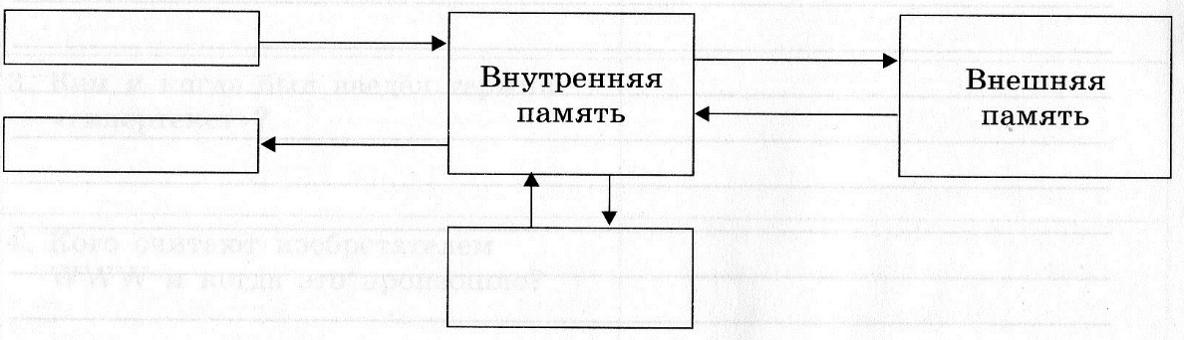
5. Установите соответствие:

CPU |  | Постоянная память
RAM |  | Оперативная память
ROM |  | Процессор
HDD |  | Звуковая карта
Sound Card |  | Жесткий диск
Video Card |  | Видеокарта
6. Из перечня устройств выберите те, которые находятся в системном блоке:

- Процессор
- Сетевая карта
- Flash-память
- Оперативная память
- Материнская плата
- Плоттер
- Видеокарта
- Блок питания
- Сервер
- Накопитель (дисковод)
- Трекбол
- Источник бесперебойного питания
- ПЗУ
- Web-камера

7. В сети Интернет найдите информацию о современных информационных носителях и заполните таблицу:
Информационный носитель | Информационная ёмкость
Жесткий диск
Flash-память
CD
DVD
Blue-ray

8. В чем сходство меджу CD и DVD? В чем их различие?
Характеристики | CD | DVD
Сходство
Различие

Оценка:

Работа 2. Устройства ввода и вывода.

1. Определите, устройством ввода и вывода информации является каждое из устройств, названия которых приведены ниже (соедините стрелками).

Устройства ввода информации |  | Принтер |  | Устройства вывода информации
 |  | Микрофон
 |  | Видеопроектор
 |  | Плотер
 |  | Акустические колонки
 |  | Джойстик
 |  | Цифровой микроскоп
 |  | Сканер
 |  | Накопитель (дисковод)
 |  | Трекбол
 |  | Наушники
 |  | Web-камера
 |  | Цифровой фотоаппарат
 |  | Клавиатура
 |  | Графический планшет
 |  | Мышь

2. В сети Интеррнет найдите информацию о современных принтерах и заполните таблицу:

Свойства принтера |  | Принтер
 |  | Струйный | лазерный
Принцип печати
Достоинства
Недостатки
Представитель
Характеристики принтера | Разрешение
 | Скорость печати
 | Объём встроенной памяти
 | Способ подключения в компьютеру
 | Формат бумаги
 | Цена

Оценка:
Работа 3. Программное обеспечение.
1. На рисунке озображен рабочий стол операционной системы Windows. Запишите в выделенных прямоугольниках названия тех элементов, на которые указывают стрелки, направленные от этих прямоугольников.

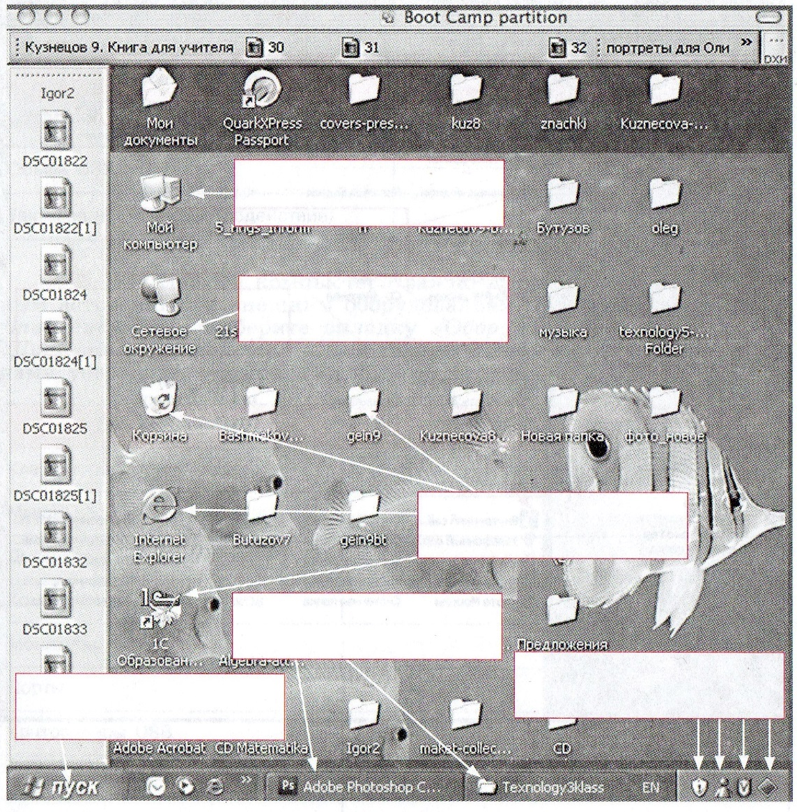

2. На рисунке изображен общий вид окна в операционной системе Windows. Запишите в выделенных прямоугольниках названия тех элементов, на которые указывают стрелки, направленные от этих прямоугольников.
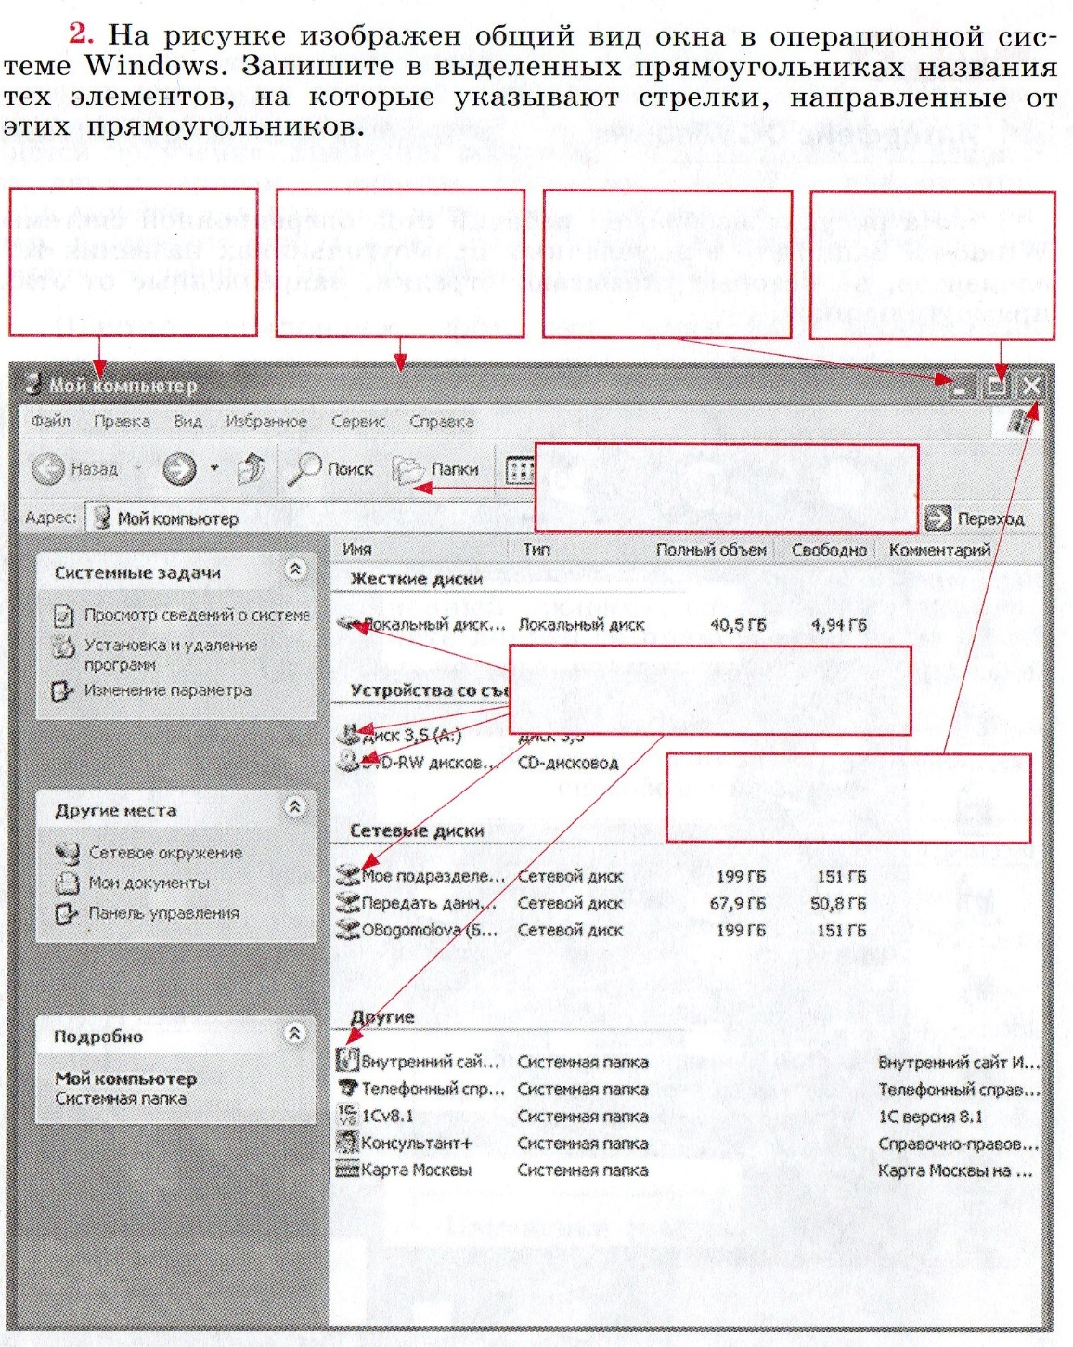
3. На рисунке изображено окно Мой компьютер в ОС Windows. Запишите в выделенных прямоугольниках названия тех объектов, на которые указывают стрелки, ведущие из этих прямоугольников.

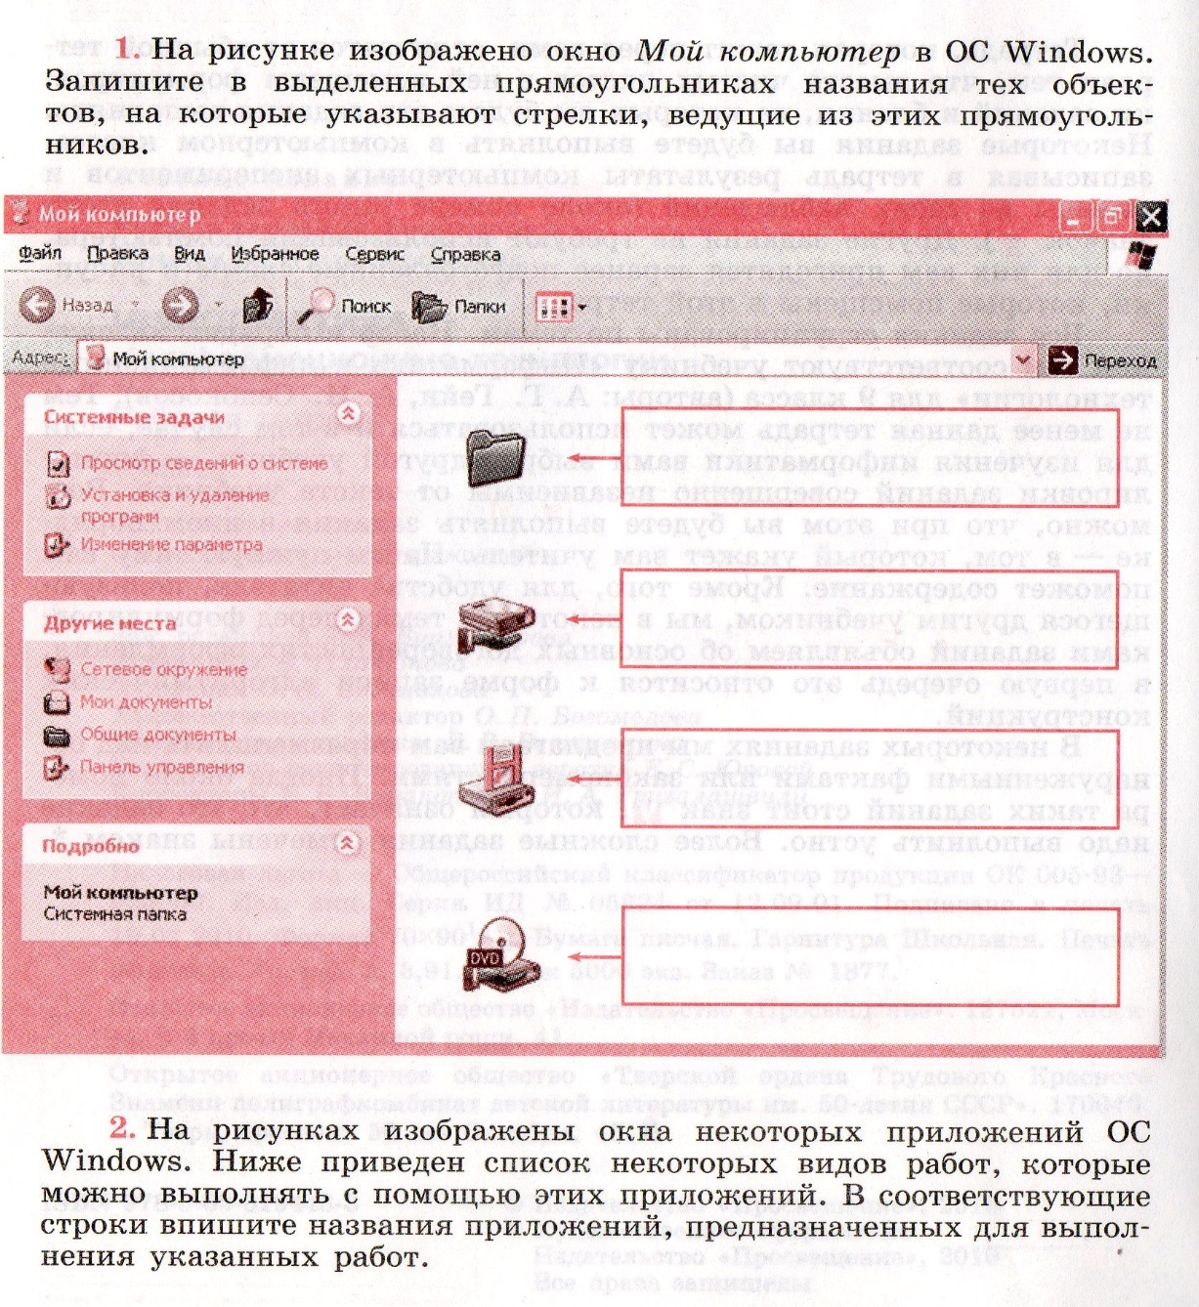

4. На рисунках изображены окна некоторых приложений ОС Windows. Ниже приведен список некоторых видов работ, которые можно выполнять с помощью этих приложений. В соответствующие строки впишите названия приложений, предназначенных для выполнения указанных работ.
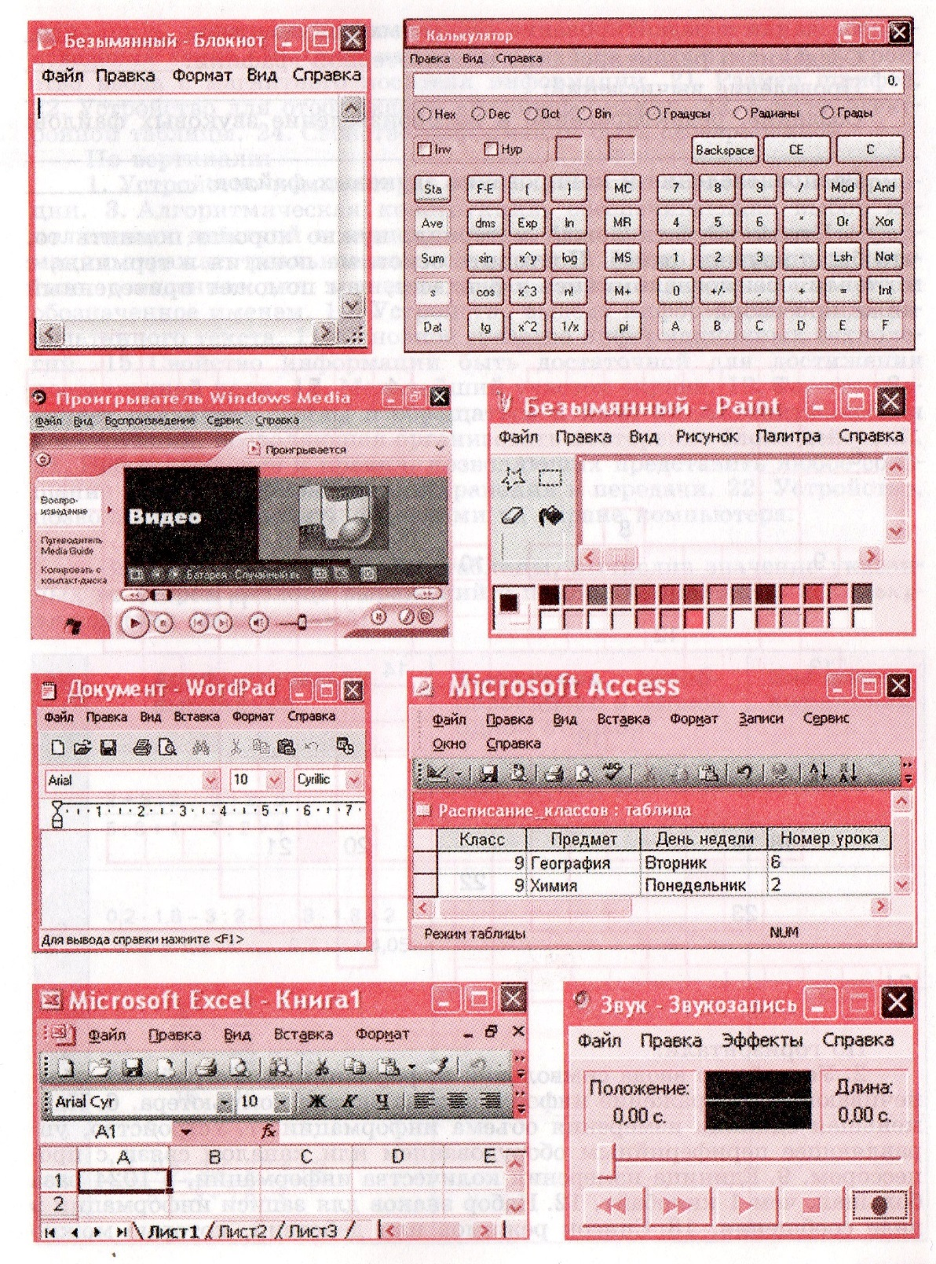

Текстовые редакторы
Графические редакторы
Программы для обработки числовой информации
5. Разгадайте кроссворд:
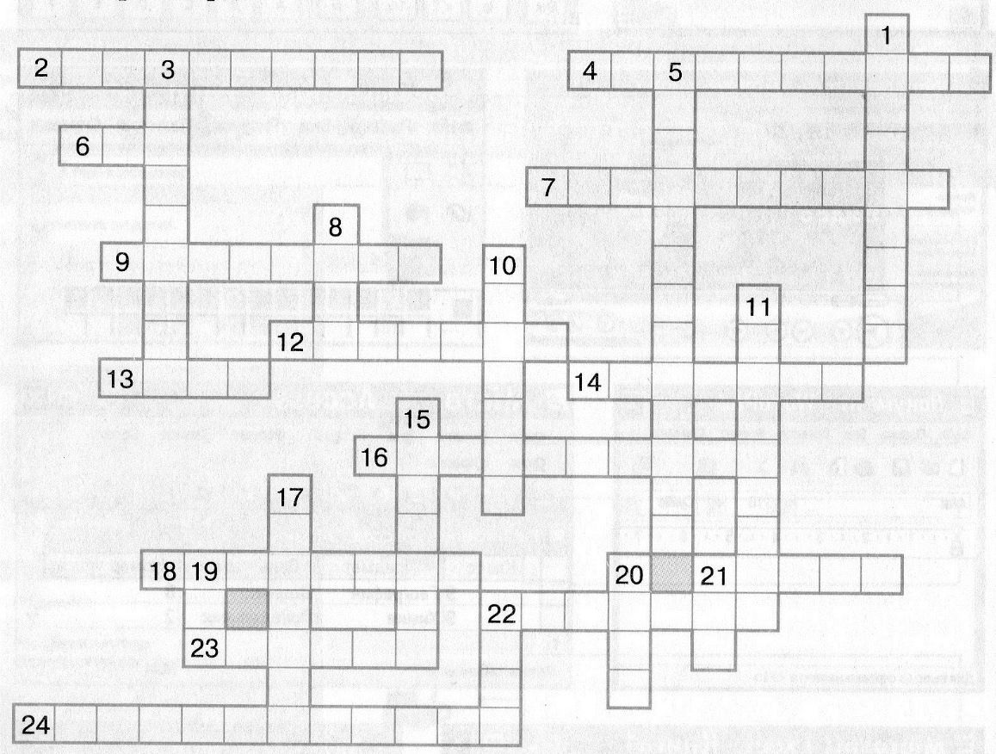
По горизонтали:
2. Устройство ввода символьной информации.
4. Устройство, обеспечивающее отображение информации на экране компьютера.
6. Наименьшая единица измерения объёма информации.
7. Устройство, управляющее переферийным оборудованием или каналом связи с процессом.
9. Единица измерения количества информации, в 1024 раза большая, чем 1 килобайт.
12. Набор знаков для записи информации в виде сообщения.
13. Список режимов или действий, которые можно выполнить, используя данное приложение.
14. Устройство для воспроизведения звука.
16. Одно из важных свойств алгоритма.
18. Устройство ввода с магнитного носителя тнформации.
21. Размер шрифта.
22. Устройство для отображения видеоинформации.
23. Клетка электронной таблицы.
24. Свойство информации быть своевременной.

По вертикали:
1. Устройство компьютера, обеспечивающее обработку информации.
3. Алгоритмическая структура, обеспечивающая выбор исполняемых действий в зависимости от условий.
5. Свойство информации отражать реальное положение дел.
8. Место на внешнем носителе, отведенное для хранения информации как единого целого и обозначенного именем.
10. Устроство вывода информации в виде напечатанного текста.
11. Основное средство информационных технологий.
15. Свойство информации быть достаточной для достижения поставленной цели.
17. Мельчайший участок экрана.
19. То, что позволяет различать файлы и обращаться к ним.
20. Алгоритмическая конструкция, позволяющая организовывать повторение блока действий.
21. Набор символов и правил, позволяющих представить любое сообщение в виде, удобном для его хранения и передачи.
22. Устройство, позволяющее управлять объектами на экране компьютера.

Оценка:

Работа 4. Итоговое тестирование по теме: Архитектура компьютера.

- Устройство компьютера, предназначенное для обработки информации:
а) внешняя память;
б) процессор;
в) монитор;
г) клавиатура.

- Устройством вывода является:
а) монитор;
б) клавиатура;
в) сканер;
г) дискета.

- Устройством ввода является:
а) принтер;
б) монитор;
в) сканер;
г) дисковод.

- Оперативная память служит для:
а) временного хранения данных и очищается при выключении питания ПК;
б) временного хранения данных и при выключении питания ПК не очищается;
в) временного хранения данных, от состояния питания ПК не зависит;
г) долговременного хранения данных.
- Укажите тип принтера с наихудшим качеством печати:
а) струйный;
б) матричный;
в) лазерный.

- Микрофон – это:
а) устройство обработки звуковой информации;
б) устройство хранения звуковой информации;
в) устройство вывода звуковой информации;
г) устройство ввода звуковой информации.

- При несоблюдении санитарно-гигиенических требований вредное влияние на здоровье человека может оказывать следующее устройство компьютера:
а) принтер;
б) монитор;
в) системный блок;
г) мышь.

- К устройствам внешней памяти не относятся:
а) гибкие магнитные диски;
б) жесткий магнитный диск;
в) CD-ROM;
г) оперативная память.

- Мышь – это:
а) устройство вывода информации;
б) устройство ввода символьной информации;
в) устройство ввода манипуляторного типа;
г) устройство хранения информации.

- Для переноса информации используют:
а) дискету;
б) оперативную память;
в) дисковод;
г) процессор.

Оценка:

